

Prodejní aukce
uživatelská příručka pro zadavatele

Červen 2022
QCM, s.r.o.

Obsah

Obsah 2
Úvod 3
Nastavení oprávnění k založení elektronické aukce 3
Vytvoření elektronické aukce 4
Nastavení základního hodnotícího kritéria 6
Nastavení elektronické e-aukce 10
Přiřazení účastníků 14
Předregistrace účastníka 15
Založení hodnocení nabídek 18
Odeslání výzvy k účasti přiřazeným účastníkům 20
Aukční síň 22
Zadání zakázky vítězi 24

Úvod

Elektronická aukce představuje moderní způsob hodnocení nabídek. Předložené nabídky jsou hodnoceny automaticky systémem a jejich pořadí je stanovováno průběžně v reálném čase, a to na základě zadavatelem stanovených hodnotících kritérií, která byla vyhlášena při zahájení elektronické aukce. Samotná elektronická aukce probíhá ve virtuální aukční síni, v níž účastníci optimalizují své nabídky a zadavatel sleduje vývoj pořadí a hodnot jednotlivých kritérií.

Nastavení oprávnění k založení elektronické aukce

Pokud máte jako zadavatel nastaveno oprávnění k zakládání zadávacích řízení, pak se po přihlášení v sekci Zadávací řízení zobrazuje položka Nové zadávací řízení. Toto oprávnění může nastavit správce organizace na detailu uživatele volbou upravit.

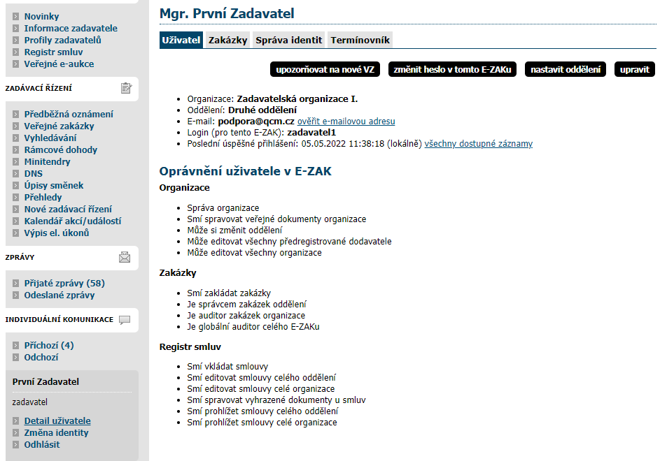
Obrázek 1 - Detail uživatele, nalevo panel Zadávací řízení

Vytvoření elektronické aukce

V prvním kroku je třeba vybrat elektronickou aukci jako jeden z nabízených postupů a pojmenovat ji.
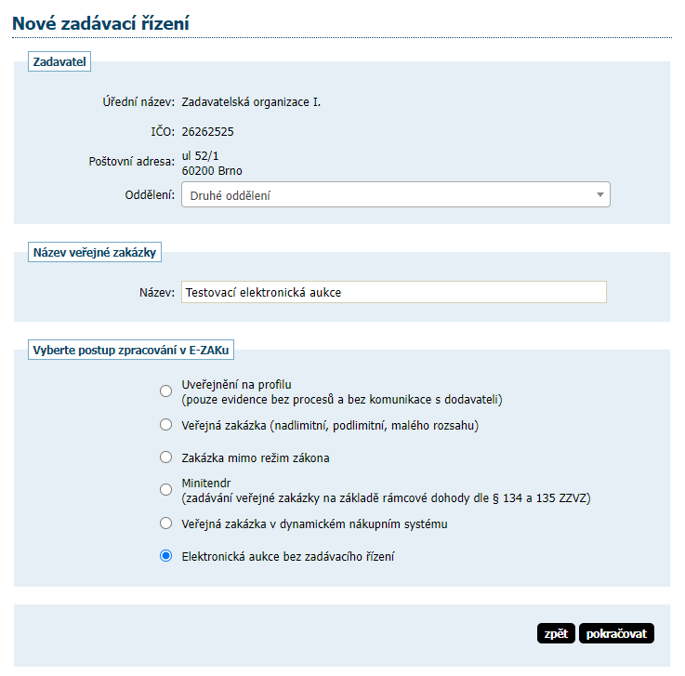
Obrázek 2 - Vytvoření elektronické aukce

Má-li zadavatel nějaké své interní označení, vepíše je do kolonky Evidenční číslo zadavatele. Toto pole není povinné.
Dále se uvádí druh veřejné zakázky – zda jde o služby, dodávky či stavební práce a stručný popis předmětu. Je třeba vyplnit také předpokládanou hodnotu a režim zakázky – nadlimitní, podlimitní, VZMR nebo mimo režim zákona.
Také se zde zobrazí volba zapnout či vypnout nutnost podepsání komunikace včetně elektronických nabídek zvlášť pro účastníka (dodavatele) a pro zadavatele (vypnutí se provede odškrtnutím checkboxu). V případě nutnosti je problematika elektronického podpisu řešena v Uživatelské příručce pro zadavatele od strany 12. Tuto příručku naleznete v Manuálech v patičce stránky.
Chcete-li, aby byla aukce po svém ukončení veřejně dostupná na profilu zadavatele, zatrhnete poslední volbu.
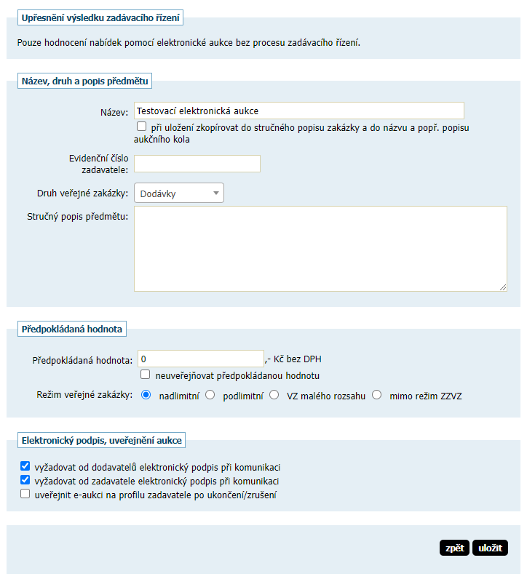
Obrázek 3 - Doplňující informace k elektronické aukci

Nastavení základního hodnotícího kritéria

Založená elektronická aukce v systému E-ZAK je členěna do bloků stejně jako veřejná zakázka. Kliknutím na ikonu plus na levé straně jednotlivých bloků je střídavě rozevřete a opět zavřete.
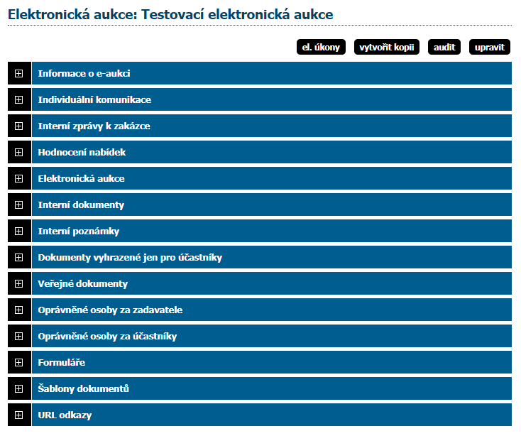
Obrázek 4 - Vypsaná elektronická aukce
Pro nastavení základního kritéria hodnocení přejděte na kartu Hodnocení nabídek.
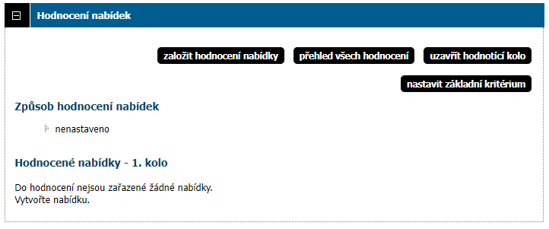
Obrázek 5 - Panel Hodnocení nabídek
Pro účely prodejní aukce je třeba nastavit Ekonomickou výhodnost nabídky. Jiným způsobem nelze nastavit nejvyšší nabídkovou cenu jako základní hodnotící kritérium.

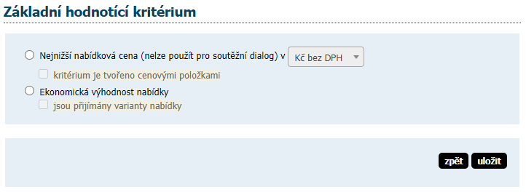
Obrázek 6 - Nastavení základního hodnotícího kritéria
Po uložení je možno přidat kritérium hodnocení.

Obrázek 7 - Vložení kritéria hodnocení
V první části formuláře se vyplňují informace o kritériu, tedy jeho název, jednotka a případně také popis. Pořadí má vliv pouze na seřazení kritérií, pokud je jich více. Nijak neovlivňuje hodnocení nabídek.

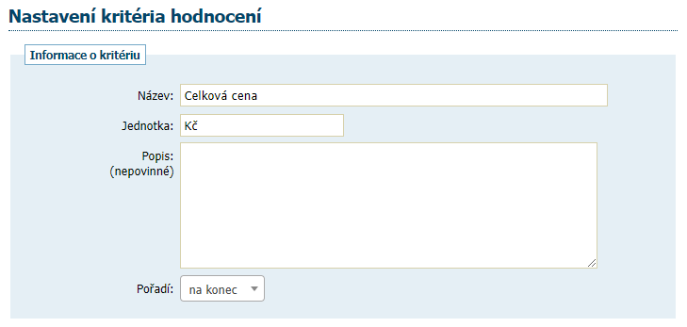
Obrázek 8 - Informace o kritériu
V následující části je pak třeba zvolit parametry kritéria.
U ceny se jedná v podstatě o číselnou hodnotu, avšak má fixně přednastavenu kvantitativní povahu a nákladovou orientaci.
Pro účely prodejních aukcí je třeba zvolit výnosovou orientaci. Toho docílíme, pokud zvolíme Typ kritéria – číselná hodnota. Škálu hodnot pro účely prodejních aukcí zpravidla nevyužijeme. Je určena pro nespojité veličiny, jako je například barva.
Povahu kritéria vybíráme kvantitativní, neboť je žádoucí, aby byla převzata z nabídky. V případě zatržení druhé možnosti by kritérium nevstupovalo do elektronické aukce.
Pokud by bylo hodnotících kritérií více, je třeba rozdělit poměrně jejich váhy tak, aby hromadný součet nepřekračoval 100 %. V případě jednoho kritéria – prodejní ceny – se jeho Váha rovná 100 %.
Dále zde můžeme nastavit interval omezení hodnot. Tato položka však není povinná.

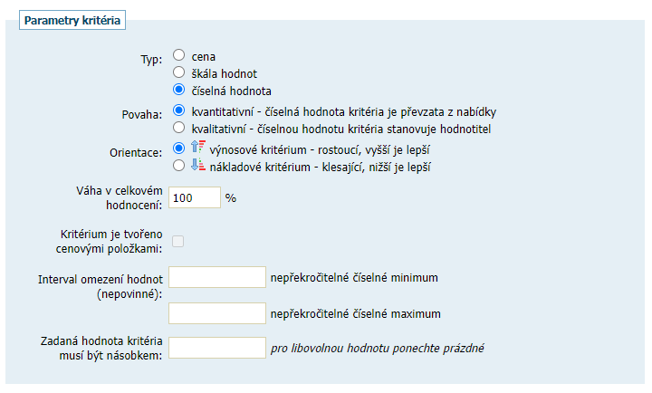
Obrázek 9 - Parametry kritéria
Metodu porovnání nabídek v rámci kritéria není třeba měnit. Je automaticky nastavena na indexaci na nejlepší hodnotu.

Důležitý checkbox se nachází v bloku nastavení kritéria pro elektronickou aukci. Pokud máme jediné kritérium, jako je například celková cena, je třeba zatrhnout, aby byly hodnoty kritéria předmětem elektronické aukce. V opačném případě nelze aukci vypsat.

Dále je zde možno nastavit minimální a maximální rozdíl změny aukční hodnoty.
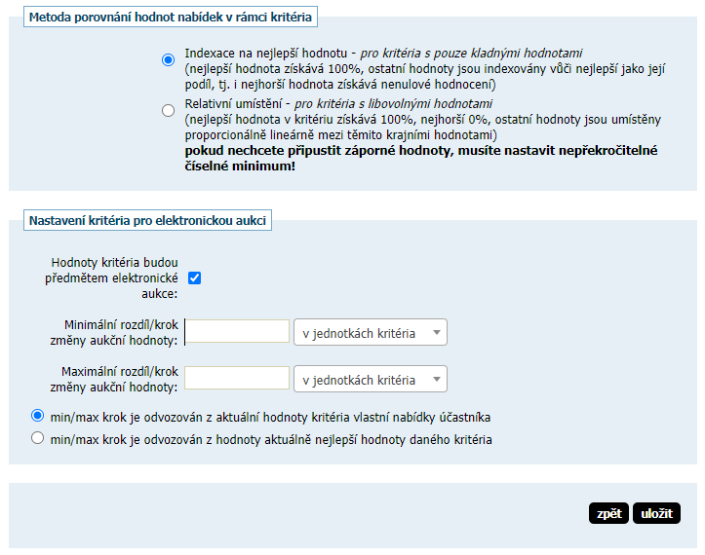
Obrázek 10 - Metoda porovnání hodnot a nastavení kritéria pro elektronickou aukci

Nastavení elektronické e-aukce
Elektronickou aukci je třeba nastavit na kartě Elektronická aukce.

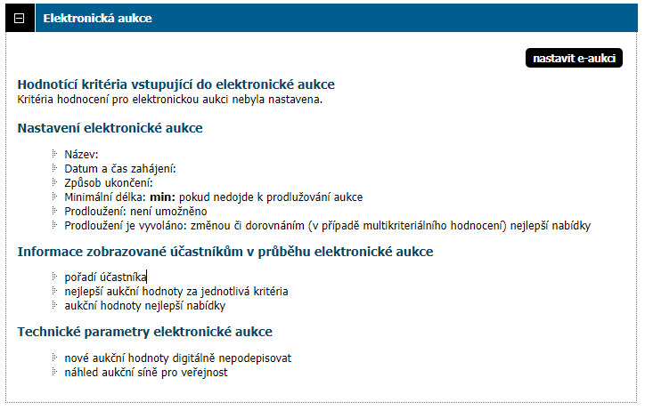
Obrázek 11 - Panel Elektronická aukce

Opět zde vyplňujeme její název, případně popis.
Dále se zde určuje datum a čas zahájení aukce a případně také jejího konce.
Pokud je to umožněno zatržením checkboxu, můžeme zde také nastavit, jakým způsobem bude docházet k prodlužování aukce změnou či dorovnáním nejlepší nabídky.

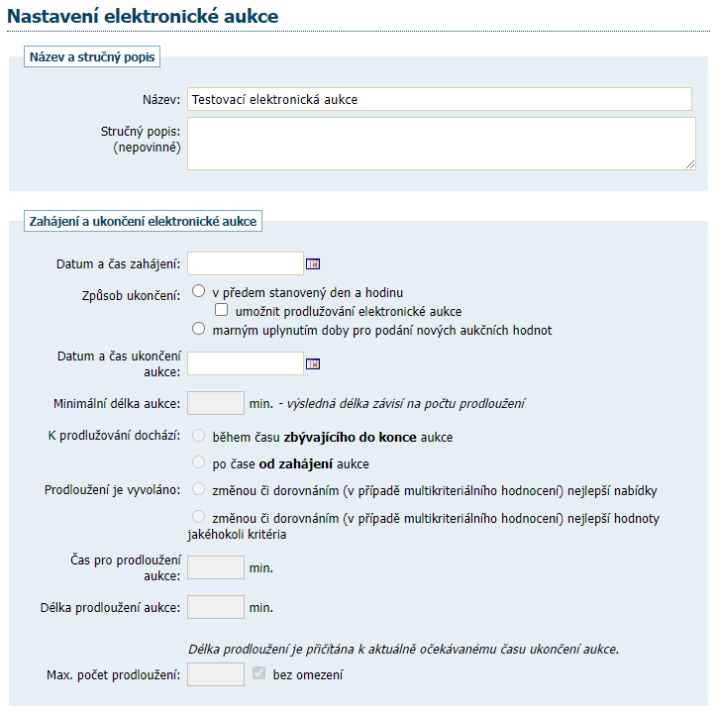 Obrázek 12 - Nastavení elektronické aukce - 1. část

Níže se nastavují informace, které se zobrazí účastníkům v průběhu e-aukce, jako jsou:
- pořadí účastníka,
- nejlepší aukční hodnoty,
- počet účastníků v aukci
- aukční hodnoty ostatních účastníků.

Nakonec je třeba nastavit parametry elektronické aukce, kterými jsou:
- náhled aukční síně pro veřejnost,
- náhled aukční síně pro pozvané
- nutnost elektronicky podepisovat každou změnu aukčních hodnot
- zda se bude zobrazovat chat v průběhu aukce.
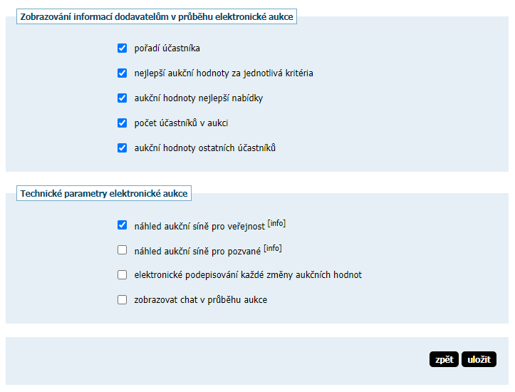
Obrázek 13 - Nastavení elektronické aukce - 2. část

Nastavená elektronická aukce s hodnotícími kritérii vypadá takto.

POZOR! JAKMILE POŠLETE VÝZVU K ELEKTRONICKÉ AUKCI, JIŽ NELZE NASTAVENÍ E-AUKCE MĚNIT!

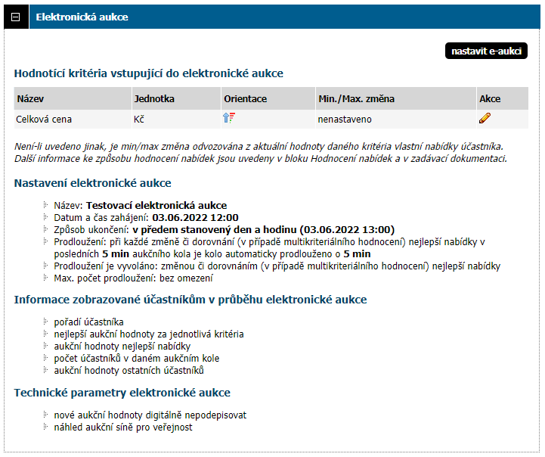
Obrázek 14 - Nastavená elektronická aukce

Přiřazení účastníků
Abychom mohli elektronickou aukci zahájit, je třeba nejprve přiřadit vybrané účastníky a zadat jejich výchozí hodnoty kritérií.
Účastníky zadáváme v bloku Oprávněné osoby za účastníky.

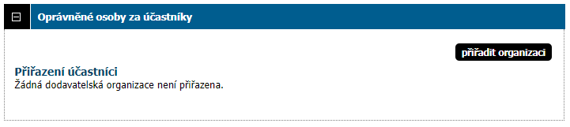
Obrázek 15 - Blok oprávněné osoby za účastníky
Účastníka lze vyhledávat pomocí názvu organizace či jejího IČO.
Pokud nemůžete účastníka v systému najít, zkontrolujte následující:
- Typ organizace – je třeba vyhledávat mezi dodavateli
- Stav organizace – je nutno vyhledávat mezi všemi registracemi, nikoliv pouze mezi ověřenými.
Pakliže však organizace v systému registrována není, můžete ji předregistrovat v Katalogu organizací (viz níže).

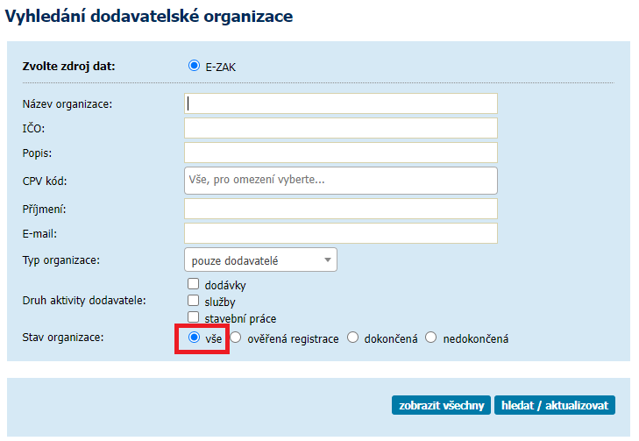
Obrázek 16 - Vyhledání dodavatelské organizace (účastníka)

Vyhledanou organizaci do aukce přiřaďte, jako důvod přiřazení uveďte například Výzva.
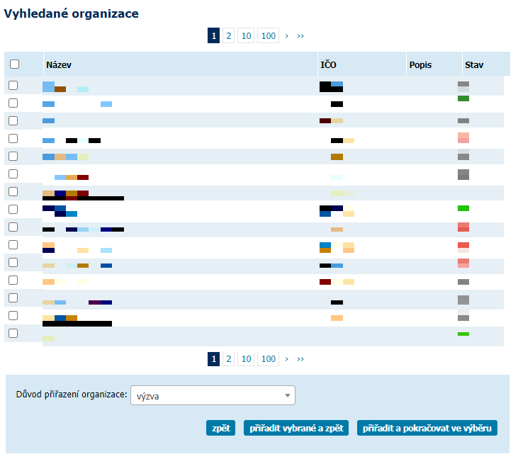
Obrázek 17 - Přiřazení vybraného účastníka

Předregistrace účastníka

V případě, že účastníka v databázi nenaleznete, je možné jej do systému předregistrovat pomocí volby Založit nového dodavatele v Katalogu organizací nalevo.
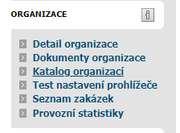
Obrázek 18 – Panel Organizace

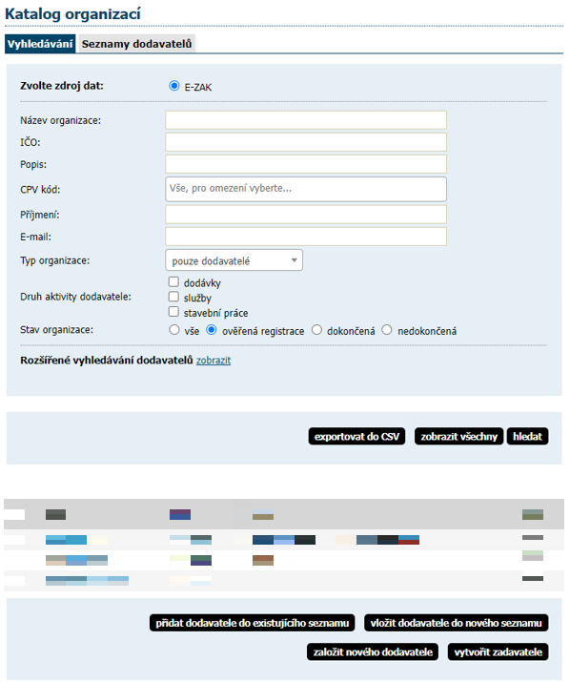
Obrázek 19 - Katalog organizací

Na uvedený kontaktní e-mail bude obratem zasláno e-mailové upozornění na dokončení registrace, pokud bude tato volba vybrána.
V případě předregistrace má zadavatel možnost vypnout nutnost elektronického podpisu.
Pokud by vyplněný formulář obsahoval chyby, bude na ně zadavatel systémem upozorněn.
Účastník má před dokončením registrace možnost si své údaje upravit.

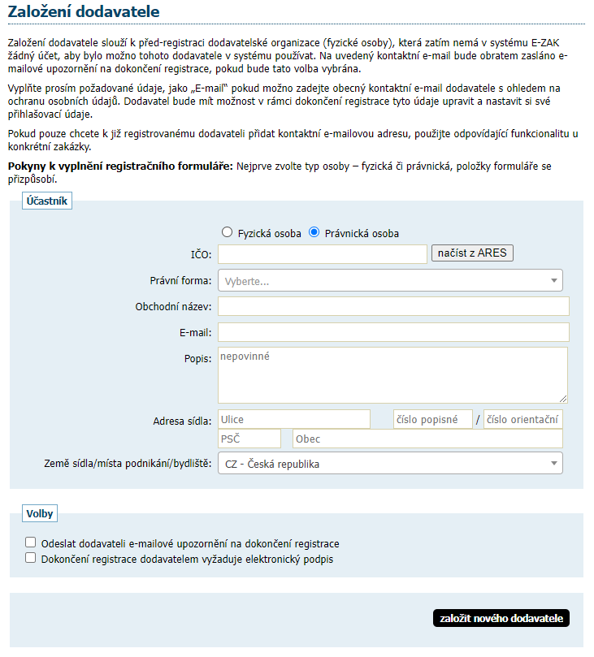
Obrázek 20 - Registrační formulář
.
Obrázek 21 - Potvrzení úspěšné registrace

Založení hodnocení nabídek
Každý účastník musí do elektronické aukce vstupovat s nějakými výchozími hodnotami. Je tedy třeba všem nejprve založit nové hodnocení nabídky na kartě Hodnocení nabídek. Označení nabídek lze volit libovolně dle preferencí zadavatele.

Proces je nutno opakovat pro každého osloveného účastníka.

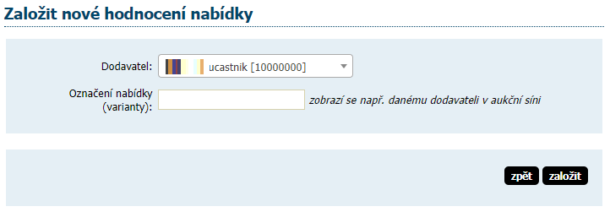
Obrázek 22 - Založení hodnocení nabídky
Jakmile budou nová hodnocení nabídek založena, je možné doplnit hodnoty kritérií jednotlivých nabídek kliknutím na ikonu grafu u každého z nich, nebo souhrnně.

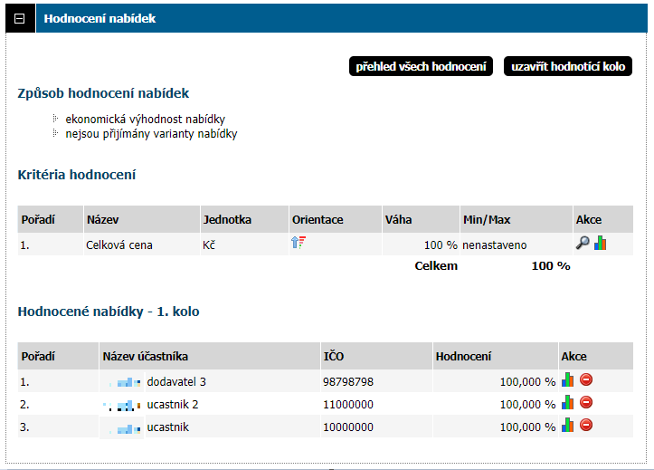
Obrázek 23 - Karta Hodnocení nabídek s vyplněnými hodnotami kritérií

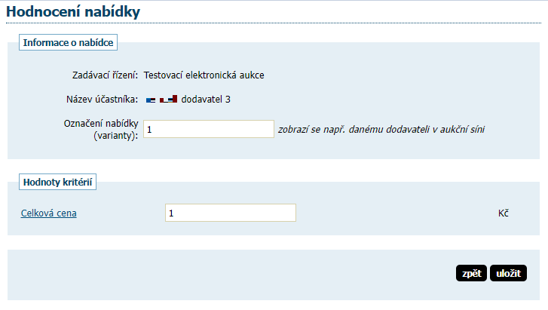
Obrázek 24 - Doplnění hodnot kritérií (po kliknutí na ikonu grafu)
Pro odeslání výzvy k účasti v elektronické aukci přiřazeným účastníkům již nyní stačí pouze uzavřít hodnotící kolo kliknutím na patřičnou ikonu na kartě Hodnocení nabídek.

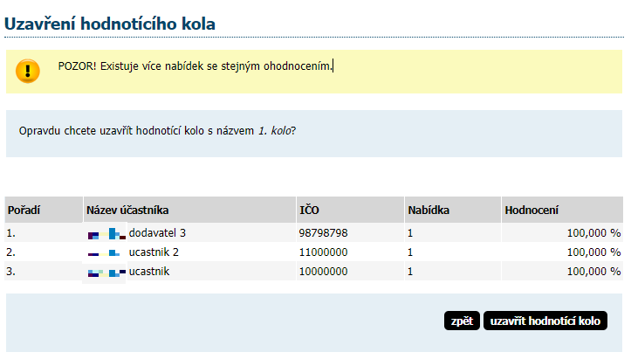
Obrázek 25 - Uzavření hodnotícího kola

Odeslání výzvy k účasti přiřazeným účastníkům
Po úspěšném uzavření hodnotícího kola se u elektronické aukce objeví možnost Poslat výzvu k e-aukci, a to jak v hlavičce samotné e-aukce, tak na kartě Elektronická aukce.

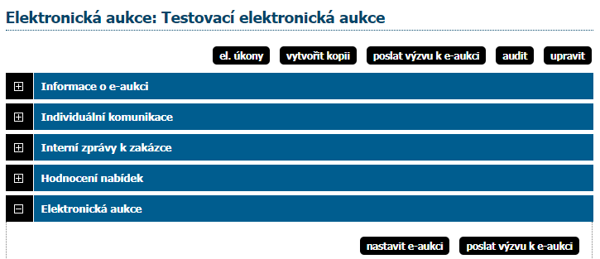
Obrázek 26 - Možnost odeslat výzvu k e-aukci

Samotná výzva může obsahovat přílohy a může být elektronicky podepsána.

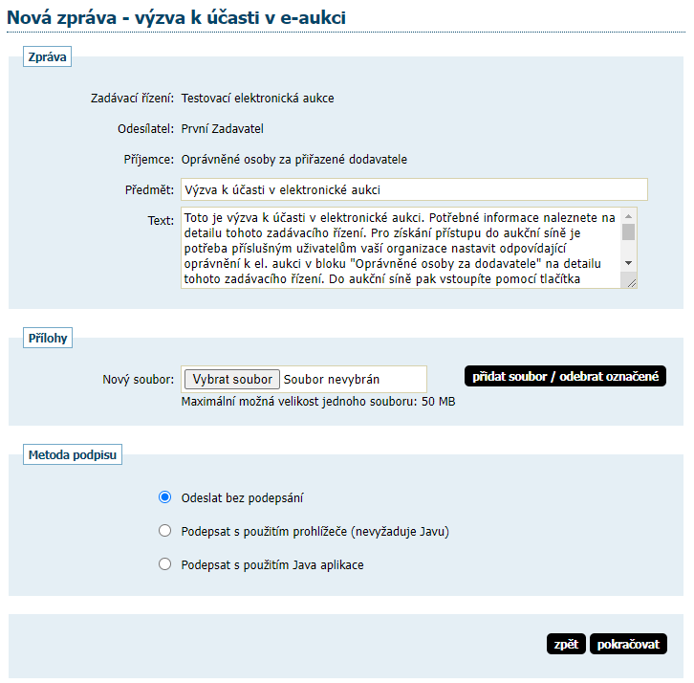
Obrázek 27 - Odeslání výzvy k účasti v e-aukci

Teprve odesláním výzvy se připravovaná elektronická aukce přesune ze stavu Příprava do stavu Hodnocení, a tedy se zpřístupní osloveným účastníkům.

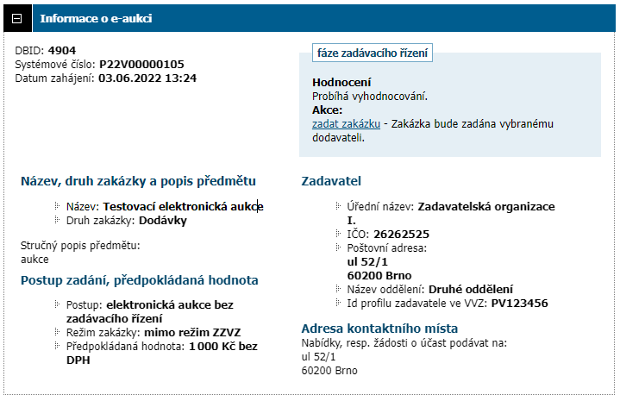
Obrázek 28 - Informace o e-aukci

Aukční síň

Do aukční síně je možné přejít jednoduše pomocí tlačítka vstup do aukční síně v bloku Elektronická aukce. Před započetím elektronické aukce je zde pro dodavatele přístupná demoverze aukce, kde si mohou vyzkoušet zadávání hodnot nanečisto.

Tlačítko vstup do elektronické aukce zůstává k dispozici i po skončení elektronické aukce. Pak je zde možno zobrazit informace o proběhlé e-aukci spolu s protokolem o průběhu e-aukce.
Vzhled aukční síně závisí zejména na tom, jaké údaje o průběhu e-aukce zadavatel zpřístupnil.

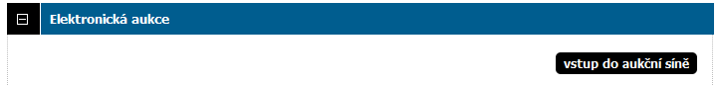
Obrázek 29 - Vstup do aukční síně
POZOR! V aukční síni je z bezpečnostních důvodů nastaveno automatické odhlášení zpravidla po 20 minutách nečinnosti (v některých případech může být toto nastavení zkráceno či prodlouženo). Prodloužení přihlášení provedete např. obnovením stránky (F5 či Ctrl+R) nebo kliknutím na jakýkoli odkaz v systému.

Níže vidíte, jak vypadá aukční síň v případě již skončené e-aukce z pohledu zadavatele. Dodavatelé ze svého pohledu nevidí informace o ostatních účastnících.

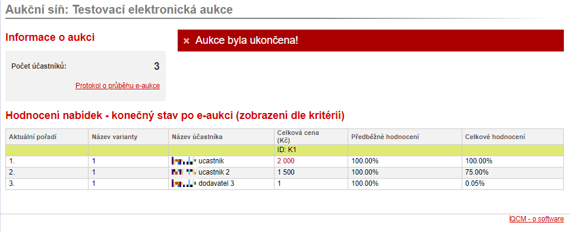
Obrázek 30 - Ukončená elektronická aukce
Protokol o průběhu e-aukce slouží k zobrazení podrobností o průběhu e-aukce.
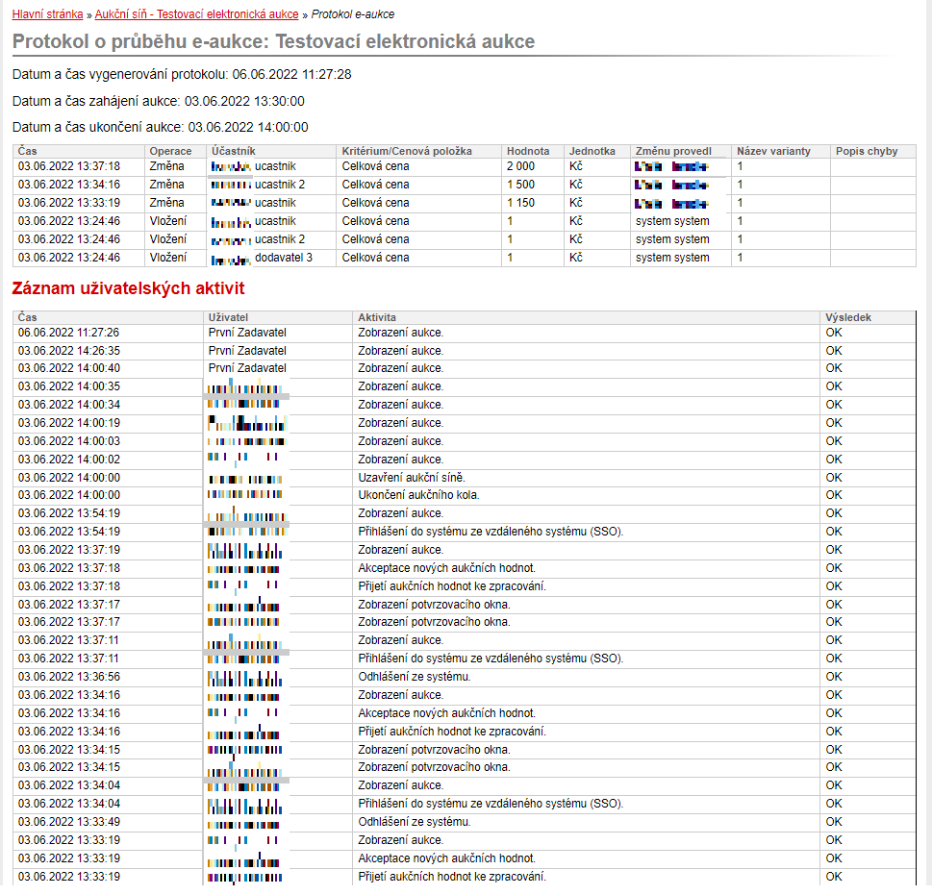
Obrázek 31 - Protokol o e-aukci
Zde je zobrazen prohled zadavatele do aukční síně. Stránka je rozdělena do tří bloků:
- Informace o aukci – zde jsou uvedeny nejdůležitější informace týkající se průběhu e-aukce:
Volbou Přerušit aukční kolo e-aukci přerušíte a posunete na zvolené datum a čas.
- Stav účastníků aukce – zde se zobrazuje, zda je účastník online či offline
- Hodnocení nabídek – zde jsou uvedeny nabídky jednotlivých účastníků

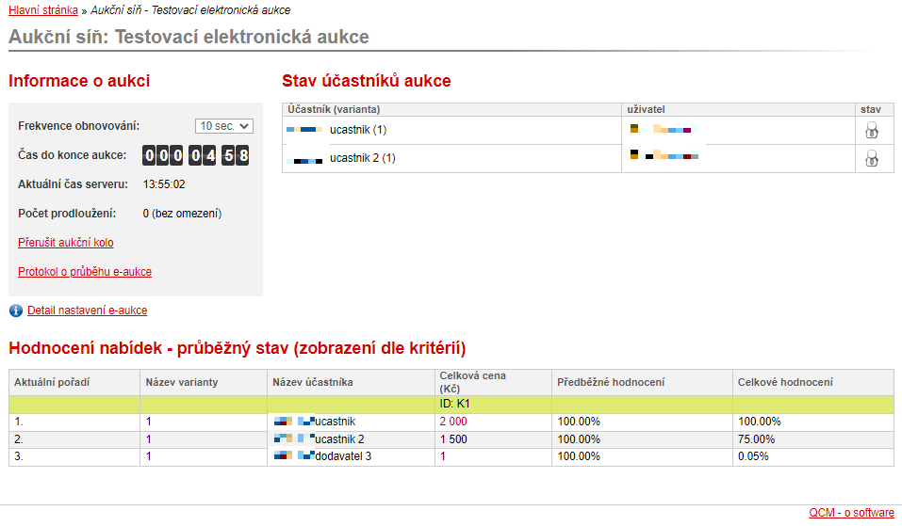
Obrázek 32 - Pohled zadavatele do aukční síně

Zadání zakázky vítězi

Jakmile aukce proběhne, je možné zakázku zadat vítěznému subjektu a uzavřít s ním smlouvu. K tomu slouží volba zadat zakázku v panelu Informace o aukci.

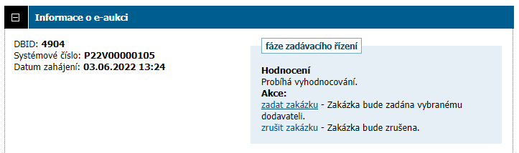
Obrázek 33 - Informace o e-aukci - zadání zakázky vítězi

V následujícím okně je třeba ze všech zúčastněných vybrat vítězného účastníka a zatrhnout, zda bude on i ostatní o výsledku informován.
Dále je zde třeba vyplnit informace o obdržených nabídkách, ceně zakázky a datu uzavření smlouvy.

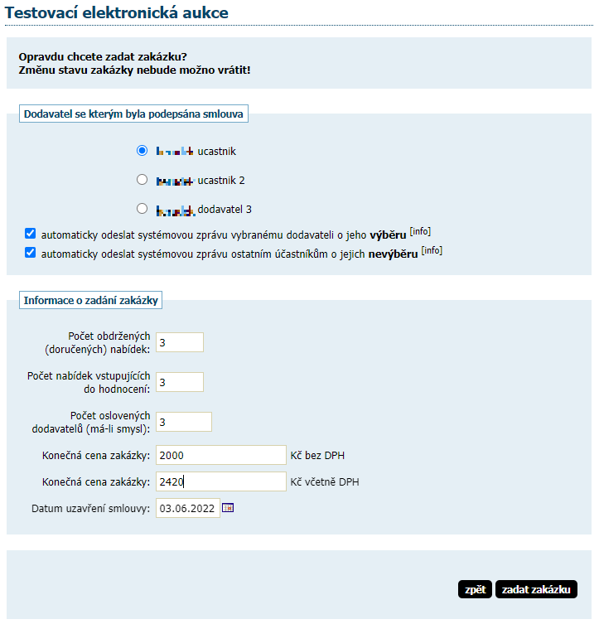
Obrázek 34 - Formulář pro zadání zakázky

